Handreichung

für den Einsatz eines Smartphone-Experiments im Physikunterricht

Inhaltsverzeichnis

Versuch: Messung der Schallgeschwindigkeit in Luft 1

Aufbau und Durchführung 1

Gefahrenbeurteilung 2

Bestimmung der Schallgeschwindigkeit 2

Exemplarische Ergebnisse 2

Mögliche Unterrichtsplanung 3

Beispielaufgaben 3

# Versuch: Messung der Schallgeschwindigkeit in Luft

## Aufbau und Durchführung

|  |  |
| --- | --- |
| „phyphox“-Experiment: | Zeitmessung => Akustische Stoppuhr |
| Materialien | * 2 Smartphones * Gliedermaßstab oder Maßband |
| Skizze/Aufbau: |  |
| Hinweise: | * Je größer der Abstand der Handys, desto besser. * Der Abstand wird von Mikrophon zu Mikrophon gemessen. * Das Klatschen muss nahe am Mikrophon erfolgen. * Den Wert für „Schwelle“ so lange erhöhen, bis die Stoppuhr nicht mehr durch Hintergrundgeräusche (z. B. Schallreflexionen der Wand) ausgelöst wird. |
| Durchführung: | * „Schwelle“ einstellen * Smartphones in einem Abstand von min. 2m auf den Boden legen * pro Handy steht eine Person * festlegen welches Smartphone „Smartphone 1“ und welches „Smartphone 2“ ist bzw. wer zuerst klatscht * Abstand notieren * Messung starten (vgl. Hilfekarte) * beide Personen klatschen nacheinander einmal in die Hände * gemessene Zeiten aus der App für beide Smartphones notieren |

## Gefahrenbeurteilung

Das Experiment ist ungefährlich, solange zum Auslösen der akustischen Stoppuhr geklatscht oder gerufen wird. Zu laute Tröten, etc. sollten jedoch nicht benutzt werden, da diese unter umständen das Trommelfell beschädigen könnten.

# Bestimmung der Schallgeschwindigkeit

## Exemplarische Ergebnisse

|  |  |  |  |  |
| --- | --- | --- | --- | --- |
|  | *Zeit auf Smartphone 1 ($t_{1}$* in $s$*)* | *Zeit auf Smartphone 2 ($t_{2}$* in $s$*)* | *Differenz der Zeiten $Δt=(t_{1}-t_{2})$*  ins | *Schallgeschwindigkeit $v$* in $\frac{m}{s}$ |
| 1 | $$0,790$$ | $$0,775$$ | $$0,015$$ | $$352$$ |
| 2 | $$0,915$$ | $$0,902$$ | $$0,013$$ | $$406$$ |
| 3 | $$1,082$$ | $$1,067$$ | $$0,015$$ | $$352$$ |
| 4 | $$0,858$$ | $$0,838$$ | $$0,02$$ | $$264$$ |
| 5 | $$0,718$$ | $$0,705$$ | $$0,013$$ | $$406$$ |

$$v=\frac{2d}{t_{1}-t_{2}}$$

$$\overline{v}=356 \frac{m}{s}$$

Abstand: $d=2,64 m$

für die Rechnung brauchen wir den doppelten Abstand => $s=2d=5,28 m$

Messunsicherheit:

$$u=\frac{v_{max}-v_{min}}{2}=71 \frac{m}{s}$$

=> $v_{s}=(356±71) m/s$

## Mögliche Unterrichtsplanung

|  |  |
| --- | --- |
| Schlagworte: | Schallgeschwindigkeit, Schall, Luft, Welle |
| Lerngruppe: | 10, G, integrierte Sekundarschule (E-Kurs) & Gymnasium |
| Lernziel des Unterrichts: | Die Schüler*innen sind in der Lage die Schallgeschwindigkeit im Medium Luft zu bestimmen. |
| Mögliche Struktur des Unterrichts: | * Wiederholung von Wellen * Vermutung zur Schallgeschwindigkeit * Arbeitsblatt austeilen * Lernende ggf. experimentieren lassen * Auswertung im Plenum * Schallgeschwindigkeiten an einem Wertestrahl sammeln Besprechen, wie die verschiedenen Werte zustande kommen (Messunsicherheiten) und Mittelwert sowie Unsicherheit bestimmen * Vergleich mit dem Literaturwert |
| Funktion des Experiments: | ,  ,  , |
| Kompetenz: | * Untersuchungsergebnisse (auch erwartungswidrige) interpretieren (2.2.2: G) * Mittelwerte einer Messreihe berechnen (2.2.4: G) * vorgegebene Verfahren der Mathematik beim Umgang mit Gleichungen, chemischen Formeln, Reaktionsgleichungen, Diagrammen und Tabellen anwenden (2.2.4: G) * Hypothesen fachgerecht und folgerichtig mit Daten, Fakten oder Analogien begründen bzw. widerlegen (2.3.3: G) |
| Format: | Demonstrationsexperiment mit Schüler*innen-Beteiligung, Datenauswertung in Kleingruppen,  je nach Raumkapazität auch als Schülerexperiment |

## Beispielaufgaben

1. Skizziere den Aufbau. Gib alle notwendigen Materialien an.
2. Führe das Experiment entsprechend der Beschreibung durch und ermittle so einen Wert der gemessenen Schallgeschwindigkeit (inkl. Messunsicherheit!)
3. Vergleiche dein Ergebnis mit dem Literaturwert der Schallgeschwindigkeit in Luft (ca. 340 m/s).



Lehrstuhl Didaktik der Physik

**Akustik mit dem Smartphone**

Messung der Schallgeschwindigkeit

in Luft

pasted-image.tiff

https://pxhere.com/de/photo/1432925?utm_content=shareClip&utm_medium=referral&utm_source=pxhere

Zuerst sieht man den Blitz,

dann hört man den Donner - aber warum?

Die Ursache liegt in den unterschiedlichen Geschwindigkeiten:

Licht bewegt sich mit

ca. 300.000 km/s,

Schall breitet sich dagegen

nur mit ca. 340 m/s aus.

**Aufgabe:**

Du siehst einen Blitz und zählst 7 Sekunden, bis du den Donner hörst. Wie weit ist das Gewitter entfernt? Schätze ab.

______________________________________________________________________________

______________________________________________________________________________

Experiment: Bestimmung der Schallgeschwindigkeit in Luft

*Hinweis: Experimentieren zu zweit, eine ruhige Umgebung und mehrmaliges Durchführen der Messung ist sinnvoll!*

**Material:**

* 2 Smartphones mit der App „phyphox“
* Maßband oder Gliedermaßstab

**1**

**2**

**Aufbau**:

pasted-image.tiffpasted-image.tiff**Durchführung:**

* phyphox App öffnen
* unter „Zeitmessung“ die „Akustische Stoppuhr“ öffnen
* den Wert für die „Schwelle“ solange erhöhen, bis die Stoppuhr nicht mehr durch Hintergrundgeräusche ausgelöst wird
* Smartphones im Abstand von mindestens 2 m auf dem Boden platzieren (je größer der Abstand, desto besser)
* Abstand messen und notieren
* Person 1 geht zu Smartphone 1 und Person 2 zu Smartphone 2
* beide starten auf dem Smartphone die akustische Stoppuhr
* beide Personen klatschen nacheinander einmal in die Hände
* gemessene Zeiten aus der App für beide Smartphones notieren

Abstand d: _______________m_

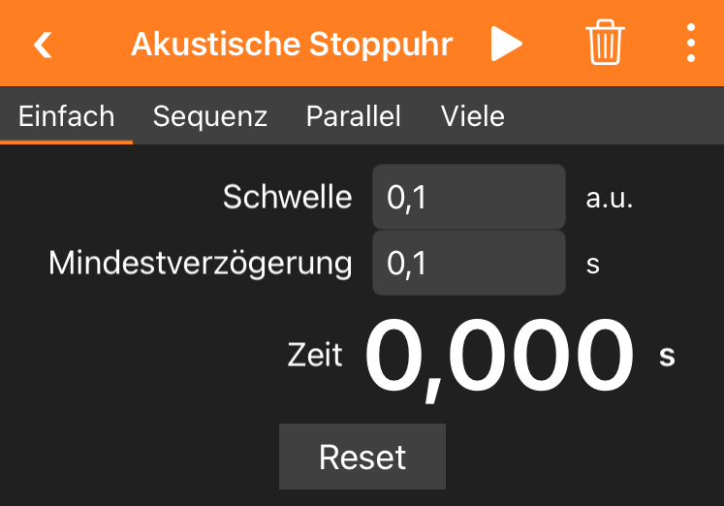

|  | Zeit auf Smartphone 1  (1 in s) | Zeit auf Smartphone 1 (2 in s) | Differenz der Zeiten  (1 - 2 in s) | Schallgeschwindigkeit $v$ in $\frac{m}{s}$ |
| --- | --- | --- | --- | --- |
| 1 |  |  |  |  |
| 2 |  |  |  |  |
| 3 |  |  |  |  |

Beim ersten Klatschen löst der Schall beide Stoppuhren aus. Die nähere Stoppuhr startet zuerst. Die zweite Stoppuhr startet aufgrund des Abstands mit einer zeitlichen Verzögerung von

$Δt=\frac{d}{v}$ ( $d$ = Abstand der Smartphones, $v$ = Schallgeschwindigkeit).

Beim zweiten Klatschen ist es umgekehrt. Smartphone 2 stoppt zuerst und wieder ist die Verzögerung gleich groß. Damit ist der gemessene Zeitunterschied $t_{1}-t_{2}$ genau zweimal diese Verzögerung $Δt$. Damit lässt sich dann die Schallgeschwindigkeit berechnen: $v=\frac{2d}{t_{1}-t_{2}}$

**Aufgabe:**

Berechne die Schallgeschwindigkeit für deine Messungen. Gib die Ergebnisse in der Tabelle oben an.

Berechne einen Mittelwert $\overline{v}=\frac{v_{1}+v_{2}+v_{3}}{3}$ sowie die Unsicherheit $u=\frac{v_{max}-v_{min}}{2}$ aus den Ergebnissen. $\overline{v}=$ $\frac{m}{s}$______________________; $u=$ $\frac{m}{s}$

__________________

Vergleiche deine Ergebnisse mit dem Literaturwert der Schallgeschwindigkeit in Luft.

Begründe, woher Abweichungen kommen können.

______________________________________________________________________________

______________________________________________________________________________